张掖市主城区ZX033单元详细规划
修改必要性及可行性论证报告

（公示稿）

张掖市自然资源局
2026年10月

一、修改背景
《张掖市主城区（ZX030、ZX033单元）详细规划》（以下简称《规划》）于2024年12月20日经张掖市人民政府批复实施。
《中共中央 国务院关于推动城市高质量发展的意见》（2025年8月）明确提出，我国城镇化已从快速增长期步入稳定发展期，城市发展模式正由大规模增量扩张阶段全面转向存量提质增效阶段，要求加快城市发展方式转型，推动城市高质量发展。在此宏观背景下，《规划》编制时所秉持的大规模重构理念与目标蓝图，已难以适应当前“增量扩张转向存量优化”的总体政策导向；其既定方案在空间布局、用地结构及实施路径等方面，既未能充分顺应城市发展的新趋势，也难以有效回应现实建设中的实际需求，规划适配性不足的问题日益显现。落实国家城市发展方式转型战略，亟需调整规划理念、修正规划方案与实施路径。
《中共中央 国务院关于建立国土空间规划体系并监督实施的若干意见》明确要求：“健全资源环境承载能力监测预警长效机制，建立国土空间规划定期评估制度，结合国民经济社会发展实际和规划定期评估结果，对国土空间规划进行动态调整完善。”依据这一顶层制度设计，《规划》须依据上位规划以及《张掖市中心城区城市建设三年行动方案（2025-2027年）》《张掖市中心城区2025年城市建设工作计划》等进行修改完善。
综上，现行《规划》在政策适应性、趋势契合性及规划传导衔接等方面均存在刚性修改需求。适时启动修改工作，是落实国家最新决策部署、顺应城市发展阶段转型、完善国土空间规划体系的必要举措，对于进一步保障和支撑张掖市中心城区实现高质量、可持续发展具有重要意义。

二、规划修改方案

1.单元位置
中心城区（主城区）033单元位于中心城区（主城区）东部，北以甘州大道为界，南以金城路为界，单元面积172.05公顷。
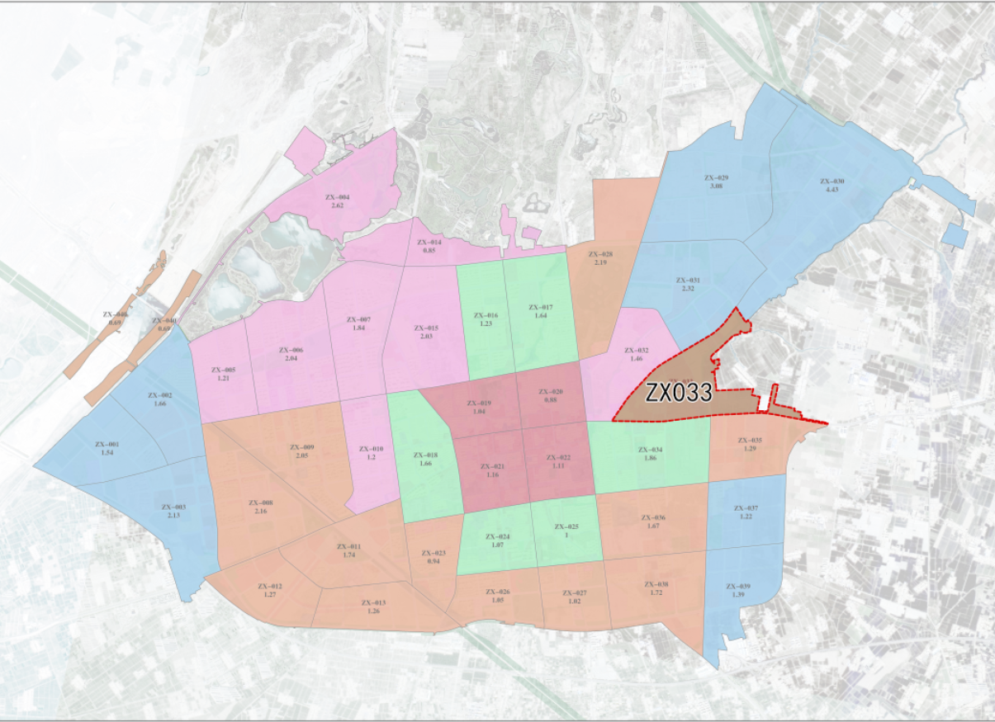
图1 ZX033单元在张掖市中心城区（主城区）中的位置

三、修改内容
ZX033单元主要修改内容如下：
1.在东北部保留现状的商业、物流仓储以用地，取消规划康泰街。
2.在单元东部将部分规划的城镇住宅用地按现状社会公共停车场修改为交通场站用地。
3.在西南部落位甘肃省煤田地质勘探公司一四五队的证载土地范围，取消规划支13路、石油巷两条规划城市支路；结合住建局保障性住房项目选址，规划的交通场站用地（公交首末站）调整为居住用地。

四、修改后规划方案
修改后，ZX033单元中：居住用地面积31.61公顷，占单元城镇开发边界总面积的比例为20.17%；公共管理与公共服务用地面积23.43公顷，占单元城镇开发边界总面积的比例为14.95%；商业服务业用地面积28.74公顷，占单元城镇开发边界总面积的比例为18.34%；仓储用地面积24.68公顷，占单元城镇开发边界总面积的比例为15.75%；交通运输用地面积38.99公顷，占单元城镇开发边界总面积的比例为24.88%；公用设施用地面积1.13公顷，占单元城镇开发边界总面积的比例为0.72%；绿地与开敞空间用地面积7.34公顷，占单元城镇开发边界总面积的比例为4.68%；特殊用地面积0.79公顷，占单元城镇开发边界总面积的比例为0.5%。
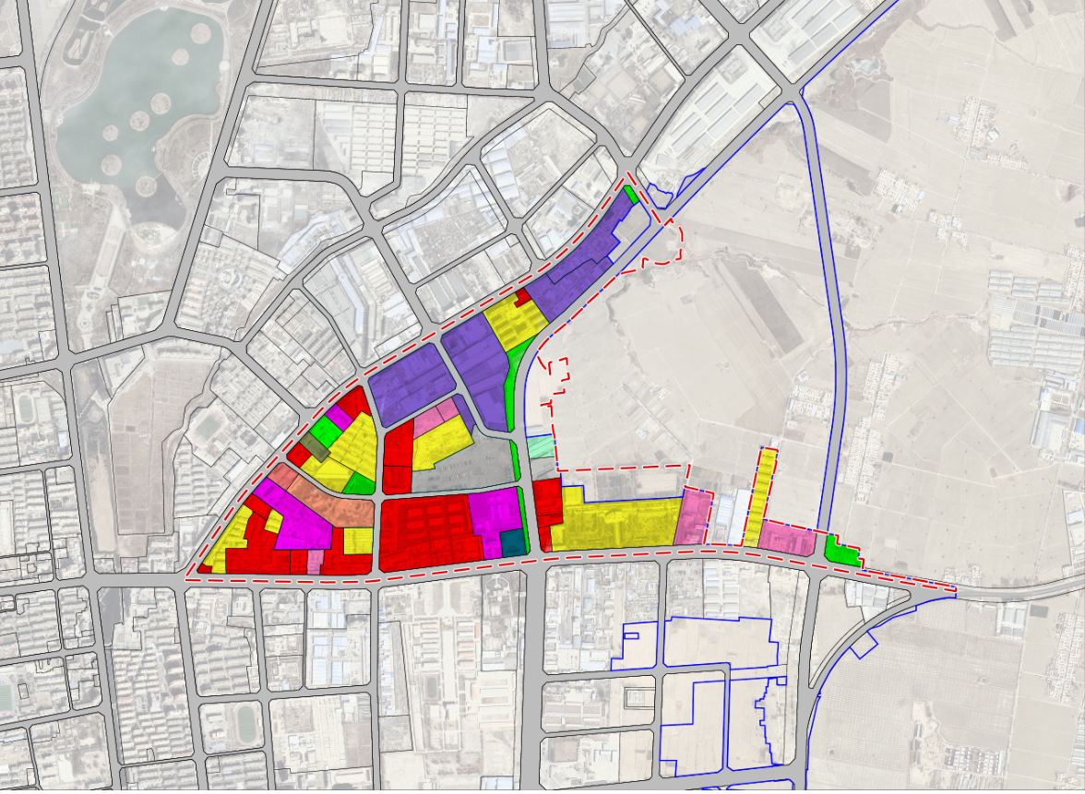
图2 修改后ZX033单元土地使用规划图

五、论证结论
经对ZX033单元现行详细规划的实施评估、上位规划方案传导要求，以及规划修改方案的法律政策符合性、技术可行性和实施保障条件进行全面论证，形成以下结论：
第一，规划修改必要性充分。现行详细规划编制于国家城市发展模式转型政策出台之前，其“蓝图式”大规模重构方案与当前“存量优化、提质增效”的政策导向不相适应；同时，上位规划已作出系统性调整，现行详细规划需要进行相应的修正。此外，规划范围内多条规划支路穿越权属单位用地无法实施、公交首末站功能已被替代、北侧居住功能长期空置等现实矛盾，严重制约了规划的可操作性和实施效果。以上情形符合《甘肃省城乡规划条例》关于控制性详细规划修改的相关要求，修改动因合法、合理、必要。
第二，拟修改方案技术可行。修改方案严格依据上位规划涉及中心城区主城区ZX033单元的各项管控内容，落实了城镇开发边界面积156.72公顷不突破的底线要求，衔接了用地权属范围和现状实际功能，将物流仓储用地从0.92公顷调整至24.68公顷，使用地结构与实际产业功能相匹配；居住用地从54.19公顷调减至31.61公顷，避免了盲目供地；交通场站用地调整为8.08公顷，涵盖现状社会停车场和保留的消防设施；城市绿线和黄线均按上位规划落位。修改后的各类用地比例合理，容积率、建筑密度、建筑限高、绿地率等控制指标沿用原规划通则，符合相关技术标准和规范要求。
第三，方案实施具备保障条件。修改方案充分征求了规划地段内利害关系人的意见，重点解决了甘肃省煤田地质勘探公司一四五队、石油度假村等单位用地权属与规划道路冲突的历史遗留问题，减少了征拆矛盾，有利于规划顺利实施。同时，修改后的道路交通系统取消了无法实施的支路，优化了北二路、平远巷的线形衔接，路网结构更加务实可行；公共服务设施按上位规划要求配建，保障性住房项目已明确选址，实施主体和建设时序基本落实。
综上所述，张掖市主城区ZX033单元详细规划修改的必要性充足，修改方案符合上位规划管控要求，技术指标合理，实施路径清晰，社会风险可控，具备法定修改条件和实施可行性。建议依法按程序将本报告报原规划审批机关审查，同意后按修改方案更新详细规划成果，依法批准后纳入国土空间规划“一张图”实施监督信息系统，作为后续土地出让和规划许可的法定依据。
六、公示时间
2026年10月23日至2026年11月21日。
七、公示意见反馈方式
自公示之日起30天内，相关利害关系人及广大群众对公示内容有异议或意见的，可通过电话、电子邮件或提交书面材料的方式提出意见或建议。本公示内容为征求意见稿草案，我局将在综合分析公众意见和建议后，进一步完善规划成果，履行相关审批程序。
联系电话：0936－8686182。
电子邮箱：zyskjghj613＠163.com。
联系地址：甘肃省张掖市甘州区丹霞东路20号。

